COMUNICATO STAMPA
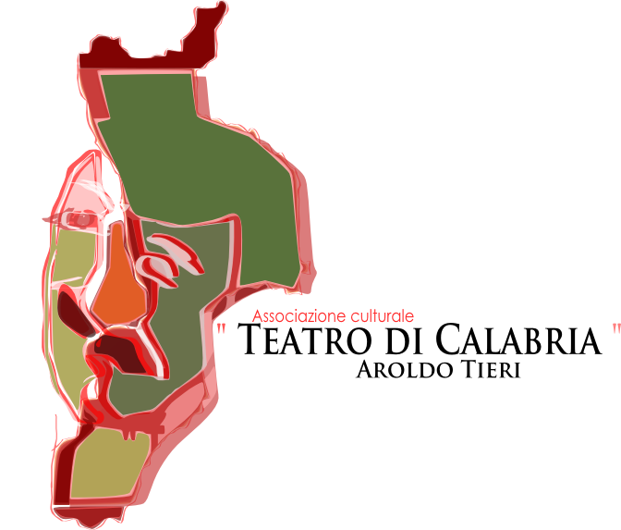 ELETTRA
27-28 LUGLIO ORE 21:00
Chiostro Complesso Monumentale del S. Giovanni

“GRAECALIS -Il vento della parola antica-” prosegue il suo percorso. Archiviato il grande riscontro di pubblico ottenuto lo scorso 13 e 14 Luglio con “Tιτάν -I FUOCHI DI PROMETEO-”, la rassegna di teatro classico a cura del Teatro di Calabria torna ad animare il suggestivo scenario del Chiostro del Complesso del San Giovanni.
Dopo l'emozionante esperienza di inaugurare l'edizione 2015 con l'allestimento di una scrittura drammatica inedita -ispirata alle tematiche classiche ma reinterpretata nei contenuti e nella forma-, è la volta di “Elettra”, una delle più famose tragedie dell' inestimabile patrimonio drammaturgico classico.
La Tragedia mette in scena il testo di Euripide, ridotto e rimaneggiato per renderlo fruibile allo spettatore moderno. Gli interventi sono stati rispettosi sia delle strutture metrico-liriche che dell'impianto filosofico. Euripide, infatti, spoglia l'opera da tutte le implicazioni religiose che caratterizzavano il testo di Eschilo ( a farne le spese è soprattutto Apollo) e produce un " imborghesimento" dei personaggi.
Elettra è la fanciulla privata della sua condizione regale per colpa della madre, a cui va tutto il suo odio, perché Elettra le invidia tutto: bellezza, gioielli, potere. Oreste è privo di tono eroico tanto che, dopo il matricidio, i due figli non provano né feroce soddisfazione né orrore religioso ma solo rimorso e raccapriccio. Nell'Elettra, dunque, Euripide disgrega le tematiche religiose del Mito attaccandole con dissacrante razionalismo. Il delitto è fonte di delitti, la morte si vendica con la morte, gli stessi Numi assistono impotenti ai misfatti : questo è lo spettacolo orrendo che Euripide intende proporre alla riflessione dello spettatore.
L'allestimento, proposto in una riduzione originale a cura di Luigi La Rosa, vede in scena gli attori della Compagnia del Teatro di Calabria Mariarita Albanese, Salvatore Venuto, Rossana Veraldi, Paolo Formoso, Alessandra Macchioni, Anna Maria Corea e Marta Parise, con la partecipazione del Coro Stabile del Teatro di Calabria e della Scuola di Danza “Maison d'Art” di Francesco Piro.
Regia a cura di Aldo Conforto.
N.B. Poiché la struttura consente un numero limitato di posti in sala, vi invitiamo a contattarci via Facebook (Teatro di Calabria) o ai numeri di telefono 338 3800703 -3293990894.
per maggiori informazioni su disponibilità posti per ogni serata.

